Lección 1: Contemos colecciones grandes
- Contemos objetos.

Calentamiento: Conteo grupal: Contemos de 10 en 10
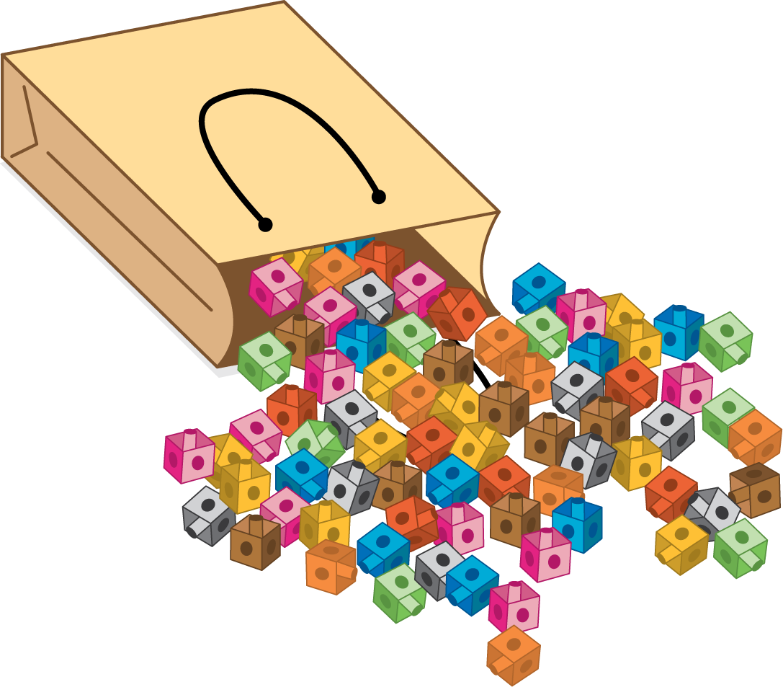

1.3: Centros: Momento de escoger
Escoge un centro.
¿Qué tan cerca?
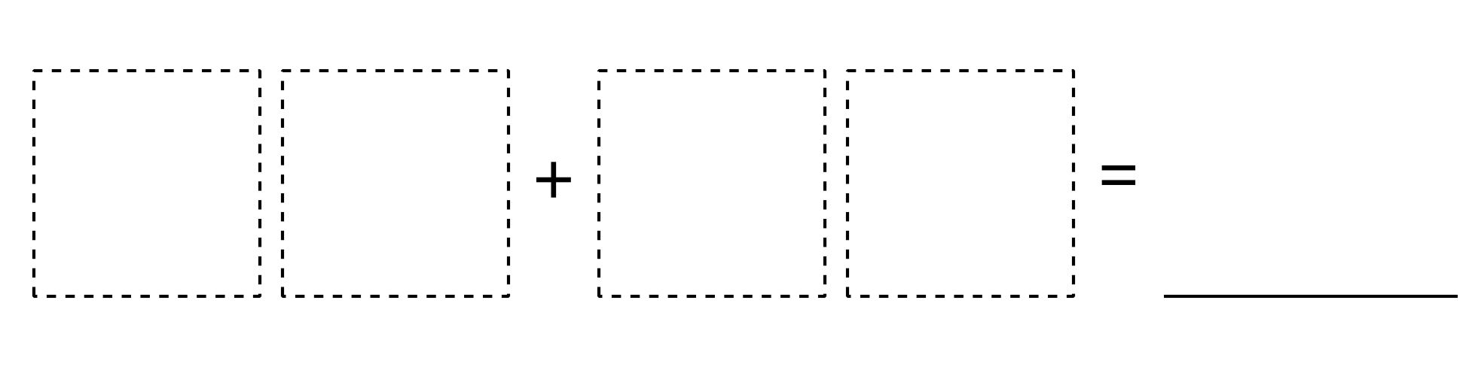
Cinco en línea
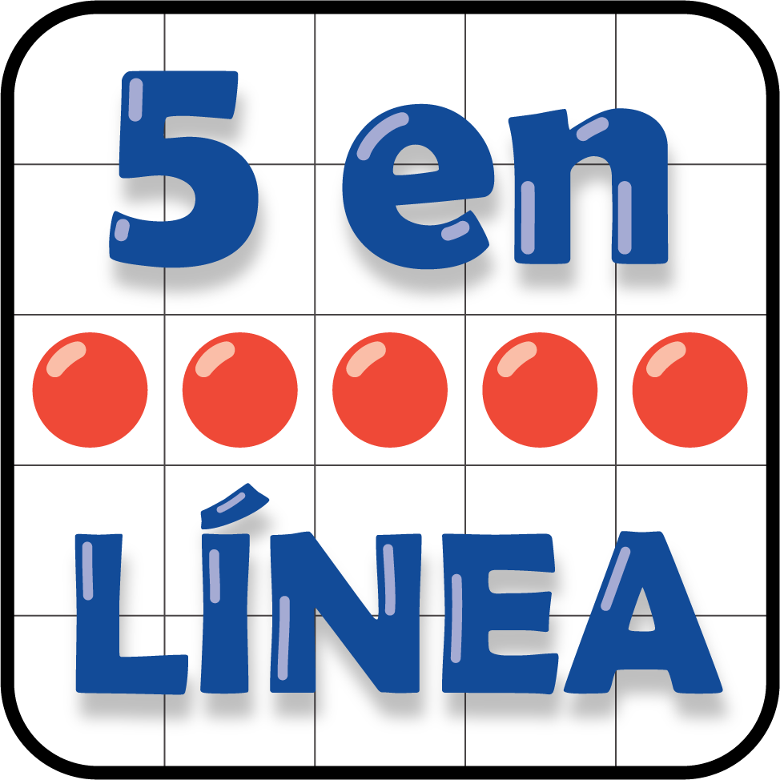
Acertijos numéricos
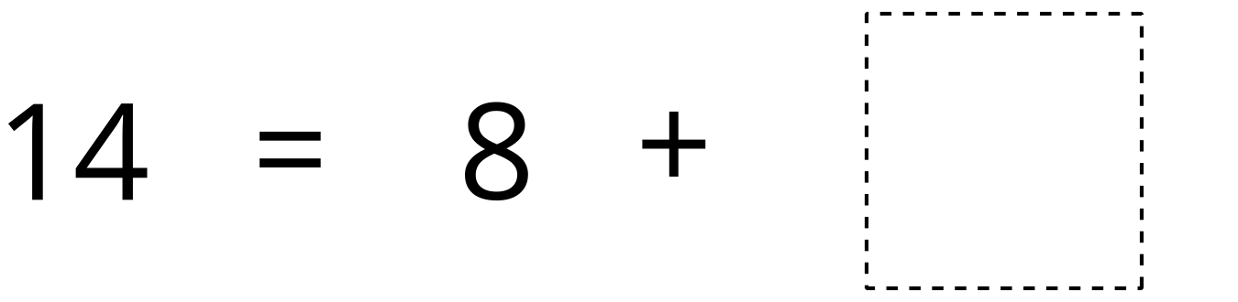
© CC BY 2021 Illustrative Mathematics®

